Wyprawka dla 4,5,6-latków (Biedronki)
- Podręczniki dla dzieci 6-letnich „ Planeta dzieci. Sześciolatek”, wyd. WSiP.
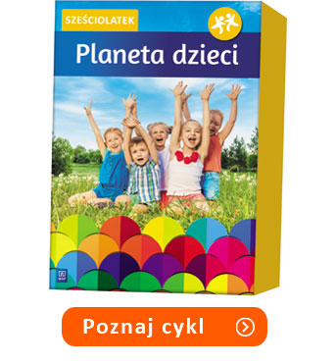
Zawartość pakietu:
- Karty pracy cz. 1-4
- Wyprawka na dobry start
- Kodowanie
- Czytanie i pisanie
- Liczenie
- Alfabet

- Podręczniki dla dzieci 5-4 letnich „ Planeta dzieci. Pięciolatek” , wyd. WSiP
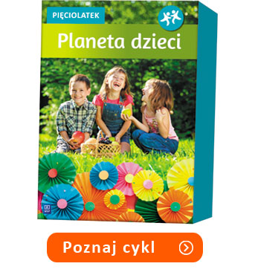
Zawartość pakietu:
- Karty pracy cz. 1-4
- Zeszyt grafomotoryczny
- Wyprawka na dobry start
- Kodowanie
- Alfabet z obrazkami

- Obuwie na zmianę – podpisane,
- Teczka z gumką na prace plastyczne,
- Podpisany ręcznik z wieszaczkiem (ręcznik będzie oddawany do prania w każdy piątek)

Pozostałe elementy wyprawki tj. klej, nożyczki, farby, pędzelki, bloki techniczne, ołówki, plastelinę, kredki, gumki, temperówki itp. zostaną zamówione we wrześniu przez wychowawczynie. Koszt wyżej wymienionych przedmiotów, w przeliczeniu na jedno dziecko wynosi ok. 50 zł. W związku z tym prosimy o wpłacenie kwoty 50 zł do wychowawców w pierwszym tygodniu września

